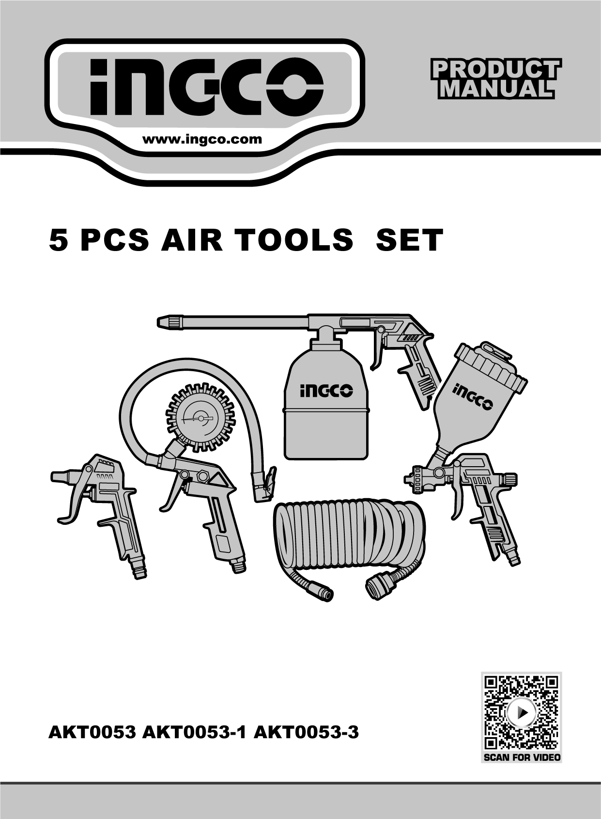
TRUSĂ DE VOPSIT
INGCO.RO
Instrucțiuni originale
AVERTISMENTE GENERALE DE SIGURANȚĂ
Instrucțiuni importante de siguranță
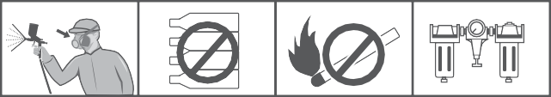
1
oxygen 2
combuﬆible
3
4
bottle gas

bottle gas

1. Vaporii toxici rezultați din pulverizarea anumitor materiale pot provoca intoxicații și vătămări grave ale sănătății. Purtați întotdeauna ochelari de protecție, mănuși și mască respiratorie pentru a preveni contactul vaporilor toxici, al solvenților și al vopselei de etanșare cu ochii sau pielea (vezi Figura 1).
2. Nu utilizați niciodată oxigen, combustibili sau alte gaze comprimate din butelii ca sursă de alimentare, deoarece pot provoca explozii și vătămări corporale grave (vezi Figura 2).
3. Fluidele și solvenții pot fi extrem de inflamabili sau combustibili. Utilizați unealta numai în zone bine ventilate și evitați orice surse de aprindere, cum ar fi fumatul, flăcările deschise și scânteile (vezi Figura 3).
4. Deconectați unealta de la furtunul de aer înainte de a efectua lucrări de întreținere sau atunci când nu este utilizată. Pentru oprirea de urgență și prevenirea pornirii accidentale, se recomandă instalarea unei robinete cu bilă lângă pistolul de alimentare cu aer.
5. Folosiți numai aer comprimat curat, uscat și reglat, cu o presiune de lucru între 3,0 și 4,0 bar. Nu depășiți niciodată presiunea maximă admisă de 8,3 bar (120 psi) (vezi Figura 4).
6. Nu utilizați niciodată solvenți hidrocarbonați omogenați care pot reacționa chimic cu piesele din aluminiu sau zinc. Utilizați doar fluide compatibile chimic cu aceste materiale.
7. Nu îndreptați niciodată pistolul de pulverizare spre dumneavoastră sau spre alte persoane.
8. Înainte de utilizare, asigurați-vă că toate șuruburile, capacele și conexiunile sunt bine strânse și că nu există scurgeri.
9. Înainte de începerea lucrărilor de vopsire, verificați dacă trăgaciul și duza se mișcă liber pentru a vă asigura că unealta funcționează corect.
10. Nu modificați unealta pentru alte aplicații. Folosiți doar piese de schimb, duze și accesorii recomandate de producător.

Specificații
Specificații tehnice
Nr. model | ATK0053 ATK0053-1 ATK0053-3
Pistol de suflat cu aer comprimat
Lungimea duzei : | 16 mm
Pistol de pulverizare cu aer comprimat
Presiune de funcționare: | 3-4 bari
Capacitate vopsea: | 600cc
Lățimea modelului : | 180-250 mm
Pistol de spălare cu aer
Presiune de funcționare: | 4 bari
Capacitate de spălare | 750cc
Pistol de umflat anvelope cu aer
Presiune maximă : | 12 bari
Furtun de recul
Lungime: | 4m
Diametru: | 8 mm

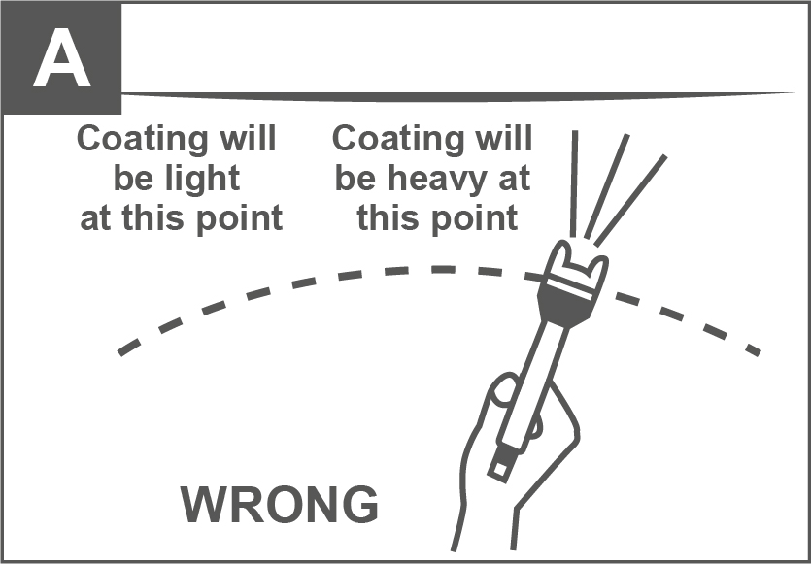
Imaginea operațiunii
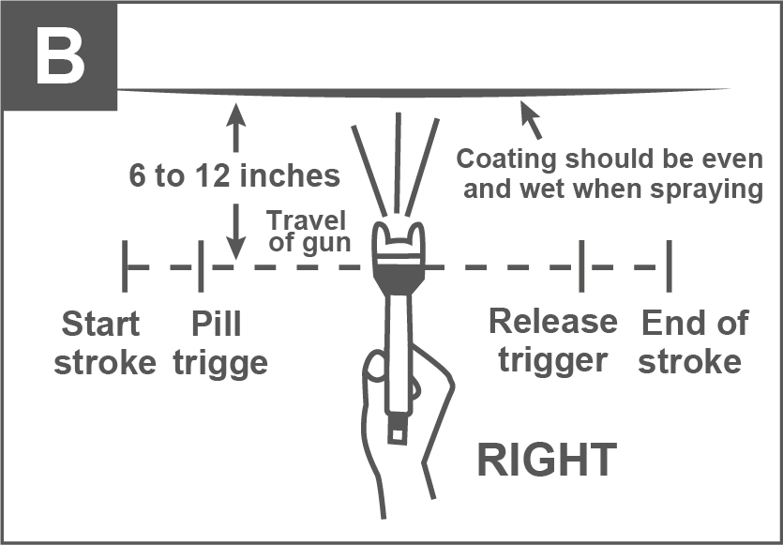
A

OPERAȚIUNE
INSTRUCȚIUNI DE OPERARE
PREGĂTIRE
1. După despachetarea produsului, inspectați-l cu atenție pentru a verifica dacă a suferit daune în timpul transportului. Asigurați-vă că toate fitingurile, șuruburile și conexiunile sunt bine strânse înainte de a pune unitatea în funcțiune.
2. Amestecați bine și diluați vopseaua conform instrucțiunilor producătorului. Majoritatea materialelor se pulverizează ușor dacă sunt diluate corespunzător.
3. Strecurați materialul printr-un filtru, tifon sau strecurătoare de vopsea pentru a elimina impuritățile.
4. Umpleți recipientul aproximativ 75% din capacitate și porniți compresorul de aer.
⚠ AVERTISMENT!
Nu depășiți presiunea maximă admisă a pistolului de pulverizare sau a componentelor sistemului de compresie.
5. După conectarea pistolului la sursa de aer, verificați ca capacul de lichid, recipientul și furtunul de aer să fie fixate strâns.
6. Pregătiți o bucată de carton sau alt material de test pentru reglaj și ajustați pistolul până obțineți un model de pulverizare uniform.
⚠ AVERTISMENT!
Nu îndreptați și nu pulverizați niciodată spre dumneavoastră sau spre alte persoane, deoarece poate provoca vătămări grave.
7. Testați consistența materialului pulverizând câteva linii pe cartonul de probă. Dacă vopseaua este prea groasă, adăugați treptat o cantitate mică de diluant.
⚠ NOTĂ!
Respectați întotdeauna recomandările de diluare ale producătorului de vopsea. Depășirea proporțiilor poate afecta calitatea finisajului și funcționarea echipamentului.
------------------------------------------------------------
OPERAȚIUNE
1. Începeți pulverizarea menținând pistolul în unghi drept față de piesa de lucru.
2. Țineți duza la o distanță de aproximativ 15–30 cm de suprafață. Deplasați pistolul paralel cu zona de lucru, cu mișcări line și continue. Evitați oprirea în timpul cursei, deoarece poate cauza acumulare de vopsea și scurgeri. Nu balansați pistolul dintr-o parte în alta — această mișcare duce la depunerea excesivă de vopsea în centru și aplicare insuficientă la capete.
3. Declanșați corect pistolul: începeți mișcarea înainte de a apăsa trăgaciul și eliberați trăgaciul înainte de a opri mișcarea. Această tehnică asigură o acoperire uniformă fără suprapuneri vizibile.
4. Reglați cantitatea de vopsea în funcție de viteza de aplicare, distanța față de suprafață și setarea butonului de control al fluxului de material.
5. Suprapuneți ușor fiecare trecere pentru a obține un strat uniform. Două straturi subțiri de vopsea oferă rezultate mai bune și reduc riscul de scurgeri comparativ cu un strat gros.
6. Utilizați o bucată de carton sau protecție adecvată pentru a capta excesul de vopsea de la marginile suprafeței și pentru a proteja zonele adiacente.

ÎNTREŢINERE
Curățarea incompletă poate cauza defecțiuni funcționale și degradarea formei ventilatorului.
1. Îndepărtați orice urmă de vopsea turnând-o într-un alt recipient.
2. Demontați pistolul de pulverizare, asigurându-vă că scoateți acul înainte de a demonta duza, pentru a evita deteriorarea carcasei capacului duzei.
3. Curățați toate pasajele de vopsea și duza. Curățați celelalte componente folosind o pensulă îmbibată în solvent.
4. Reasamblați pistolul de pulverizare și pulverizați o cantitate mică de solvent pentru a elimina toate reziduurile din pasajele de vopsea.
5. După ce produsul este spart, acesta trebuie trimis la o agenție specială de reciclare, nu aruncat după bunul plac.

⚠ AVERTISMENT
Nu folosiți niciodată obiecte metalice sau alte obiecte care ar putea deteriora orificiile din duză și capac. Nu scufundați niciodată complet pistolul de pulverizare în solvent. Nu folosiți niciodată componente sau piese care nu sunt originale de la producător.

Depozitare
1. Când nu utilizați pistolul de pulverizare, rotiți butonul de reglare a fluidului în sens invers acelor de ceasornic pentru a-l deschide, ceea ce va reduce tensiunea arcului de pe vârful acului de pulverizare.
2. Pistolul de pulverizare TREBUIE să fie bine curățat și ușor lubrifiat.

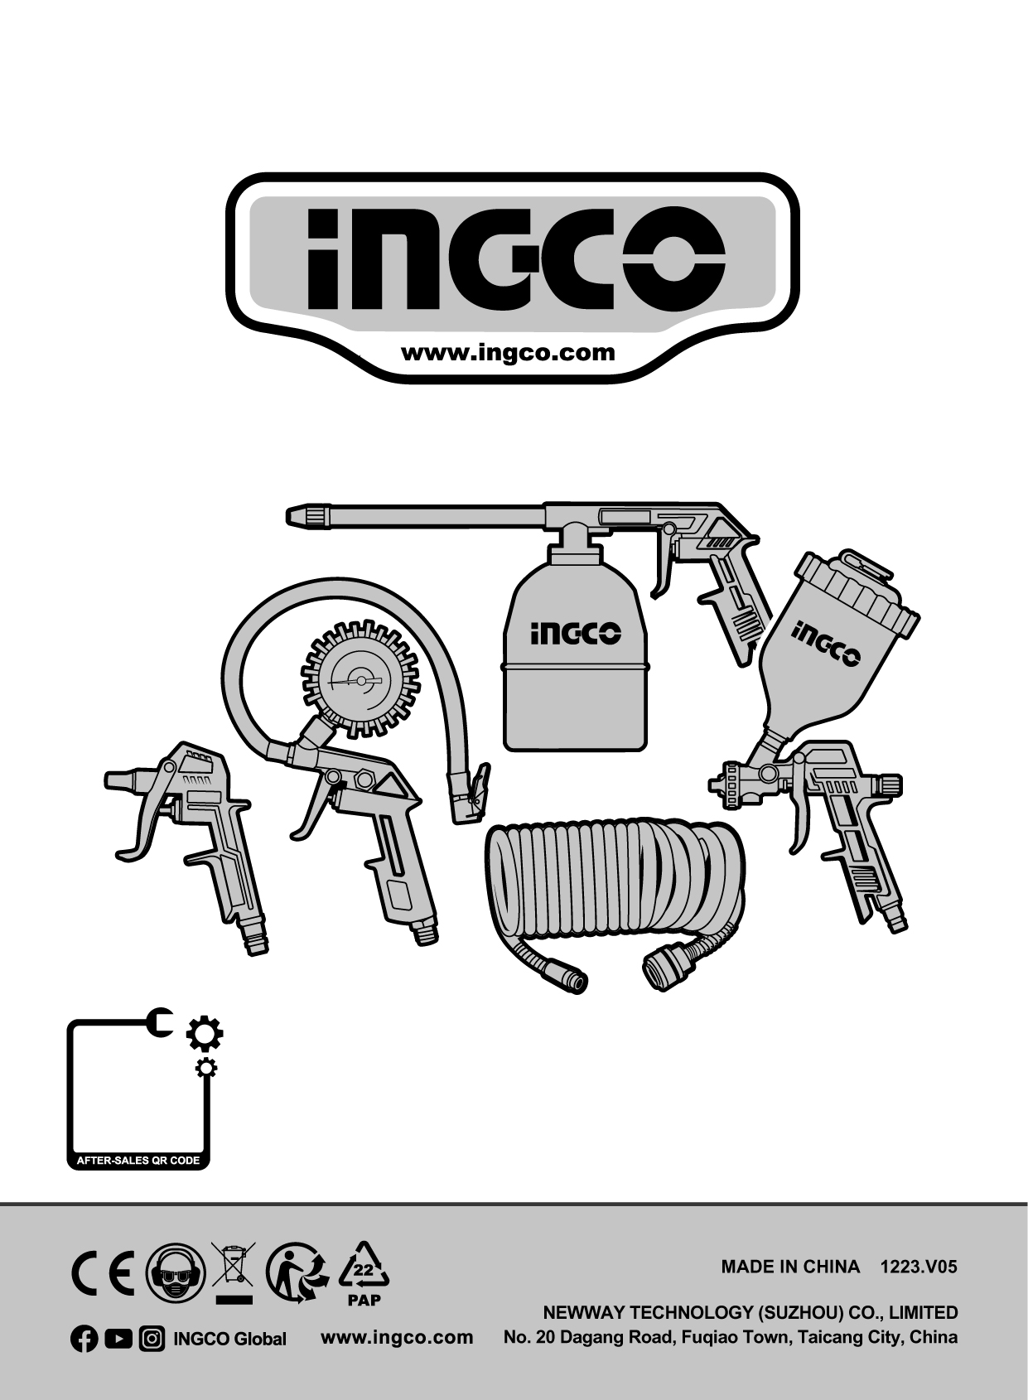
INGCO.RO

